Скороговорки для детей

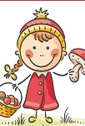

.Скороговорки читать нужно с самого детства, ведь чтение скороговорок и их заучивание помогают формировать красивую ровную речь, учат проговаривать все буквы, не пропуская их и не «заглатывая».
е. Чтение сложных скороговорок поможет закрепить навыки, а смешные детские скороговорки помогут учиться играючи.

Скороговорки на букву р
Скороговорки на букву Р для детей. Детские скороговорки на Р улучшают дикцию ребенка и помогают развивать правильную речь.
На дворе трава
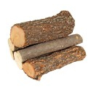На дворе трава, на траве дрова
Не руби дрова на траве двора.

Карл у Клары
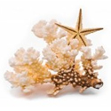
Карл у Клары украл кораллы,
Клара у Карла украла кларнет.

Корабли лавировали

Корабли лавировали, лавировали, да не вылавировали

Скороговорка про покупки
Расскажите про покупки,
Про какие про покупки?
Про покупки, про покупки,
Про покупочки мои.

Скороговорка про выдру
Выдра в ведро от выдры нырнула.
Выдра в ведре с водой утонула.

Ехал грека через реку
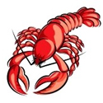Ехал Грека через реку,
Видит Грека — в реке рак.
Сунул Грека руку в реку,
Рак за руку Грека — цап

Выдра в тундре
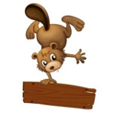В недрах тундры
Выдры в гетрах
Тырят в вёдра
Ядра кедров!
Выдрав с выдры
В тундре гетры
Вытру выдрой ядра кедров
Вытру гетрой выдре морду
Ядра в вёдра
Выдру в тундру!

Скороговорки с шипящими звуками
Скороговорки с шипящими звуками — самые популярные скороговорки для детей на сложные шипящие согласные.
Скороговорка на букву Ж
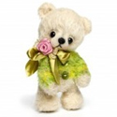Испугались медвежонка
Ёж с ежихой и с ежонком,
Стриж с стрижихой и стрижонком.

Скороговорка на букву Ч
У четырех черепашек четыре черепашонка.

Скороговорка на букву Ш
На опушке в избушке
Живут старушки-болтушки.
У каждой старушки лукошко,
В каждом лукошке кошка,
Кошки в лукошках шьют старушкам сапожки.

Сшила Саша
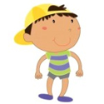Сшила Саша Сашке шапку,
Сашка шапкой шишку сшиб.

Шла Саша по шоссе
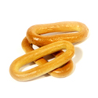Шла Саша по шоссе и сосала сушку.

В шалаше
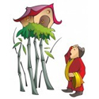В шалаше шуршит шелками
Жёлтый дервиш из Алжира
И, жонглируя ножами,
Штуку кушает инжира.

Кукушонок в капюшоне
Кукушка кукушонку купила капюшон.
Надел кукушонок капюшон.
Как в капюшоне он смешон!

Скороговорка на букву Щ
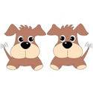Два щенка, щека к щеке,
Щиплют щетку в уголке.

Смешные скороговорки
Простые смешные скороговорки — рифмованные стишки для маленьких детей для развития речи и развлечения.
Мышка
Мышка залезла под крышку,
Чтобы под крышкой сгрызть крошку,
Мышке, наверное, крышка –
Мышка забыла про кошку!

Сорок сорок
Хитрую сороку поймать морока,
А сорок сорок – сорок морок.

Попугай
Говорил попугай попугаю:
Я тебя, попугай, попугаю.
Отвечает ему попугай:
Попугай, попугай, попугай!

Карасёнок
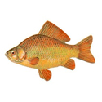Карасёнку раз карась
Подарил раскраску.
И сказал Карась:
«Раскрась, Карасёнок, сказку!»
На раскраске Карасёнка –
Три весёлых поросёнка:
Карасёнок поросят перекрасил в карасят!

Сложные скороговорки
Самые сложные скороговорки для детей. Известные скороговорки для развития дикции, которые нужно попробовать выучить наизусть и произносить без запинки.
Скороговорка про китайцев
Жили-были три китайца — Як, Як-Цидрак, Як-Цидрак-Цидрон-Цидрони,
И еще три китаянки — Цыпа, Цыпа-Дрипа, Цыпа-Дрипа-Лампомпони.
Поженились Як на Цыпе, Як-Цидрак на Цыпе-Дрипе,
Як-Цидрак-Цидрон-Цидрони на Цыпе-Дрипе-Лампомпони.
Вот у них родились дети: у Яка с Цыпой — Шах,
у Як-Цидрака с Цыпой-Дрыпой — Шах-Шарах,
у Як-Цидрак-Цидрони с Цыпо-Дрыпой-Лампопони — Шах-Шарах-Шарони.
Чего нет
Нет абрикоса, кокоса, редиса,
Палтуса, уксуса, кваса и риса,
Компаса нет, баркаса и троса,
Термоса, пресса, индуса-матроса,
Баса нет, вкуса, веса и спроса,
Нет интереса – нет и вопроса.
Пир у Киры и Фиры
У Киры и Фиры
В квартире был пир:
Факир ел зефир и
Кефир пил Факир.
А Фира и Кира
Не пили кефира,
Не ели зефира –
Кормили факира.
Ежевика и земляника
Ежели вы не жили возле ежевичника,
но ежели вы жили возле земляничника,
то значит земляничное варенье вам привычное
и вовсе не привычное варенье ежевичное.
Ежели вы жили возле ежевичника,
то значит, ежевичное варенье вам привычное,
и вовсе не привычное варенье земляничное.
Но ежели вы жили возле ежевичника,
и ежели вы жили возле земляничника
и ежели вы времени на лес не пожалели,
то значит, преотличное варенье ежевичное,
варенье земляничное вы ежедневно ели.

